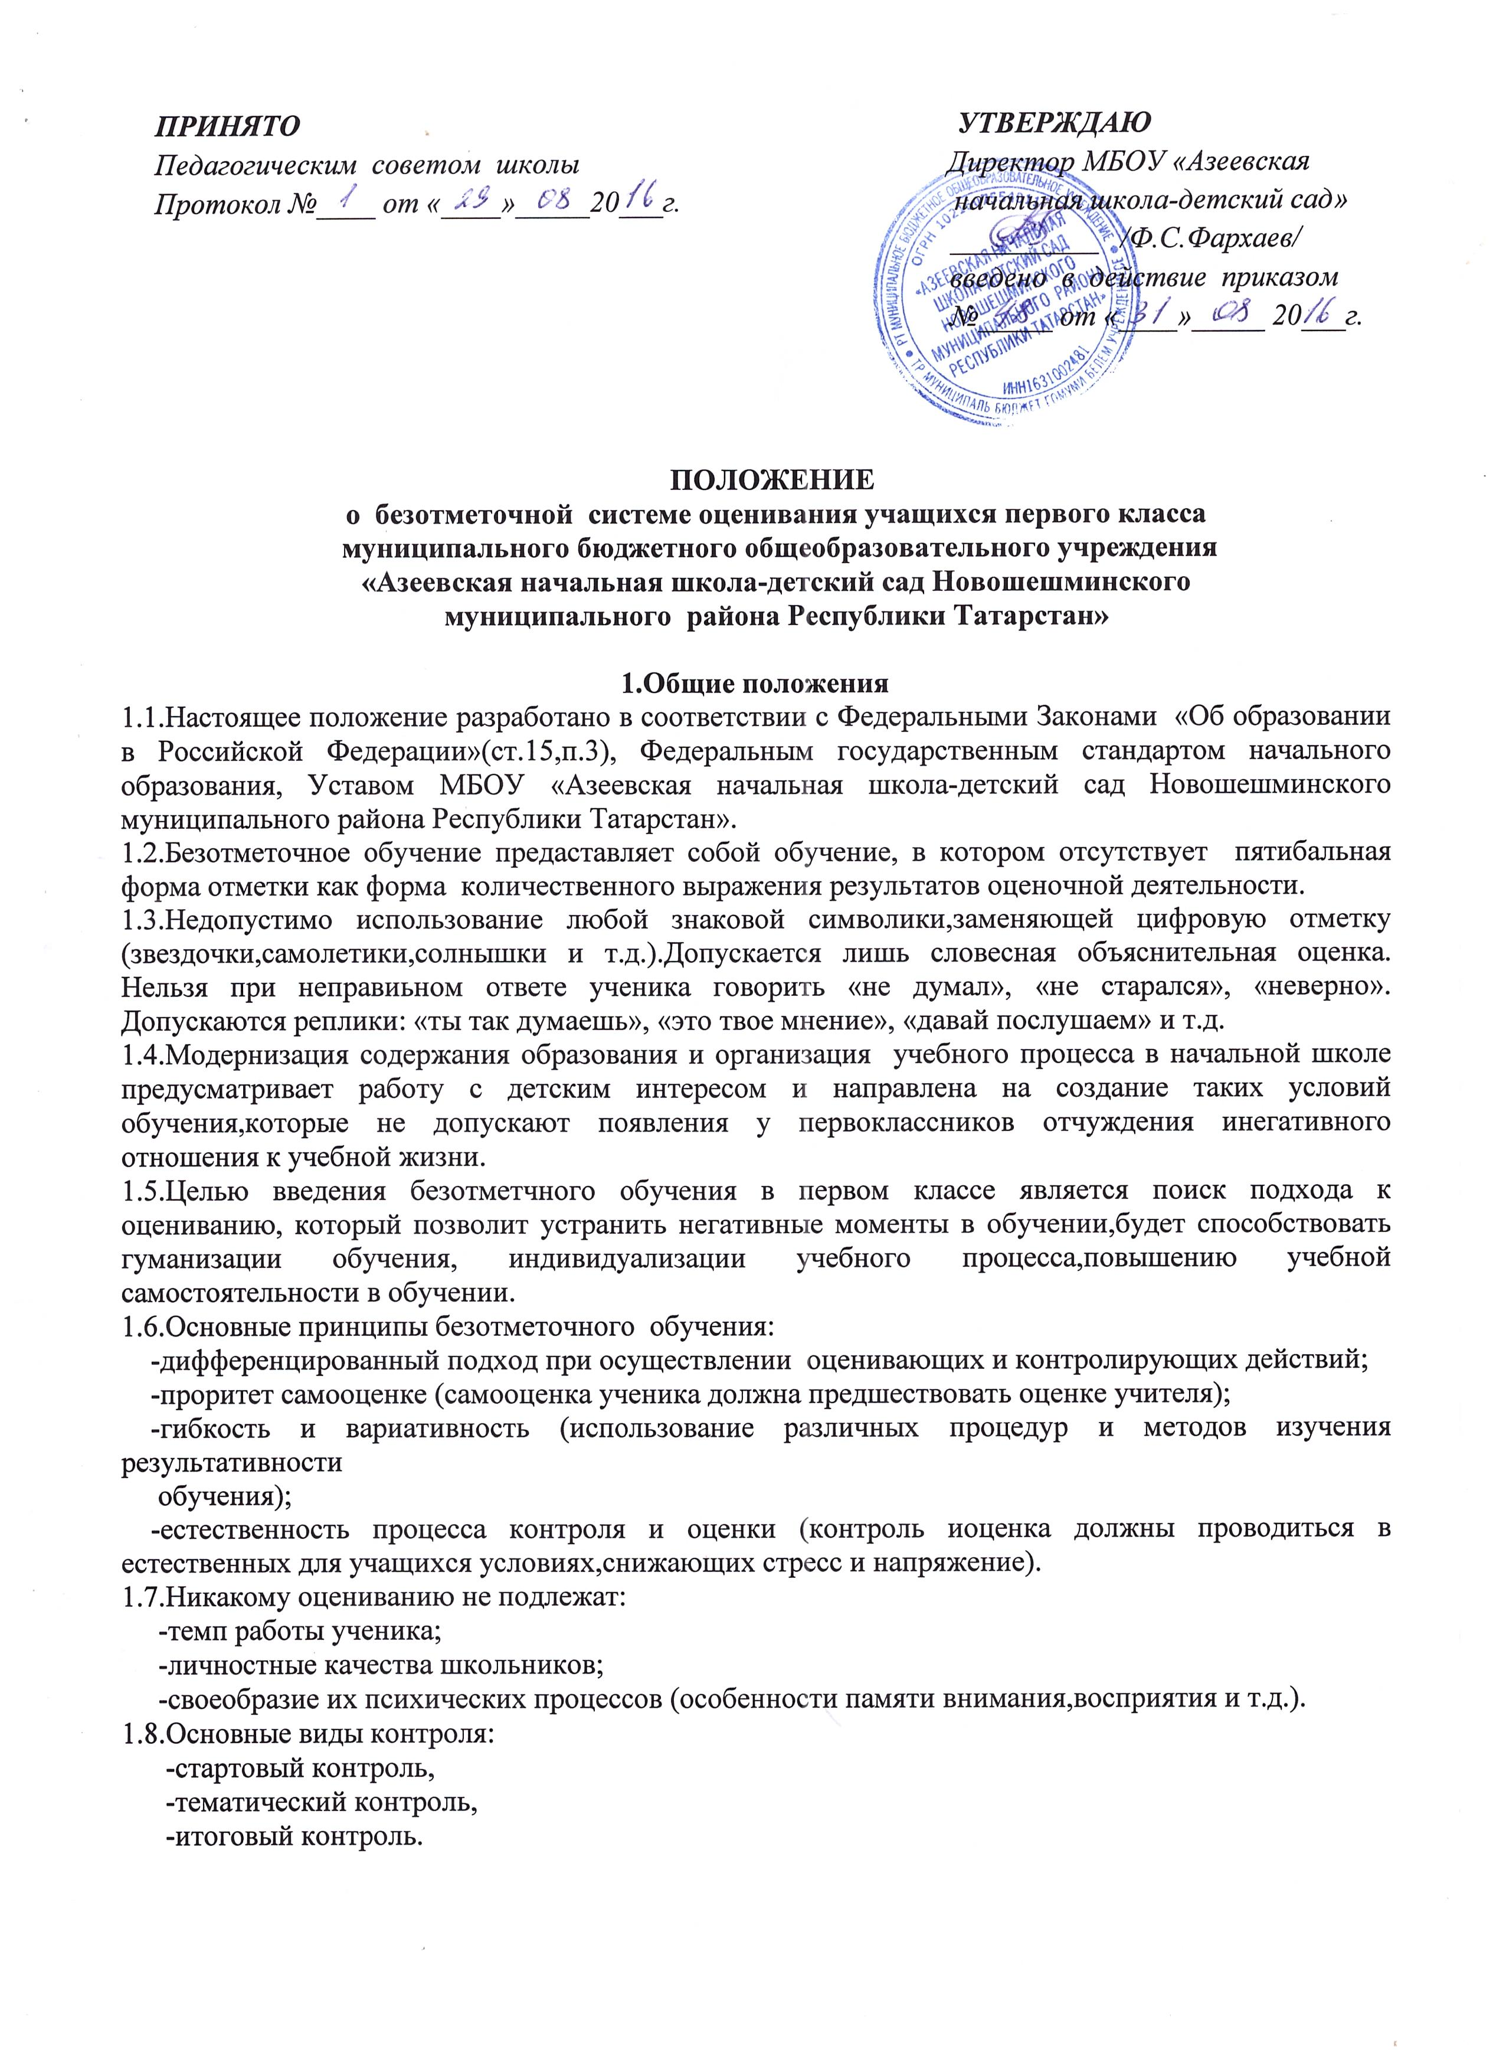
2. Контроль и оценка развития учащихся
2.1. Основными показателями развития учащихся 1-х классов являются:
- учебно-познавательный интерес;
- самостоятельность суждений, критичность по отношению к своим и чужим действиям;
- основы самостоятельности;
- способность к преобразованию изученных способов действия в соответствии с новыми
условиями задачи.
2.2. Содержательный контроль и оценка учащихся должны быть направлены на
выявление индивидуальной динамики развития первоклассников (от начала учебного года
к концу) с учетом личностных особенностей и индивидуальных успехов.
2.3. Динамика развития учащихся фиксируется учителем.

3. Контроль и оценка знаний и умений учащихся
3.1. Содержательный контроль и оценка знаний и умений первоклассников
предусматривает выявление индивидуальной динамики качества усвоения предмета
ребенком и не допускает сравнения его с другими детьми.
3.2. Для отслеживания уровня усвоения знаний и умений используются:
- стартовые и итоговые проверочные работы;
- тестовые диагностические работы;
- текущие проверочные работы;
- «портфель» ученика.
3.3. Стартовая работа (проводится в начале сентября) позволяет определить
актуальный уровень знаний, необходимый для обучения, а также «зону ближайшего
развития предметных знаний», организовать коррекционную работу в «зоне актуальных
знаний».
3.4. Тестовая диагностическая работа включает в себя задания, направленные на
проверку пооперационного состава действия, которым необходимо овладеть учащимся в
рамках данной учебной задачи.
3.5. Тематическая проверочная работа проводится по ранее изученной теме в ходе
изучения следующей на этапе решения частных задач.
3.6. Итоговая проверочная работа (проводится в конце апреля) включает все основные темы учебного периода.
3.7. «Портфель» ученика представляет собой подборку личных работ ученика, в
которые могут входить творческие работы, отражающие его интересы, лучшие работы,
отражающие прогресс ученика в какой-либо области, продукты учебно-познавательной
деятельности ученика - самостоятельно найденные информационно-справочные
материалы из дополнительных источников, доклады, сообщения и пр.
3.8. Динамика обученности учащихся фиксируется учителем.

4. Ведение документации
4.1. Учитель:
4.1.1. По каждому предмету составляется календарно-тематическое планирование на
год, которое является основой планирования педагогической деятельности учителя.
4.1.2. Электронный журнал является главным документом учителя и заполняется
соответственно программе. Отметки не выставляются.
- 2. Администрация школы:
4.2.1. В своей деятельности школы используют по необходимости все материалы
учителей и учащихся для создания целостной картины реализации и обучения в школе.
4.2.2. По итогам года на основе полученных материалов от учителей заместитель
директора школы проводит педагогический анализ работы педагогического коллектива,
определяя «проблемные» места, достижения и трудности как учащихся, так и учителей, на
основе которых определяет стратегические задачи на следующий год обучения.
5. Права и обязанности субъектов контрольно-оценочной деятельности
5.1. Между учителем, учащимися, родителями учащихся и администрацией школы в
рамках безотметочного обучения необходимо строить равноправное сотрудничество.
5.2. Учащийся имеет право на ошибку и время на ее ликвидацию.
5.3. Учитель имеет право:
- определять содержание оценочной деятельности в соответствии с тематическим
планированием;
- оценивать учащихся только относительно их собственных возможностей и достижений.
5.4. Учитель обязан:
- соблюдать правила оценочной безопасности;
- вести учет продвижения учащихся;
- доводить до сведения родителей достижения и успехи учащихся.
5.5. Родитель имеет право:
- знать о принципах и способах оценивания первоклассников в данной школе;
- на получение достоверной информации об успехах и достижениях своего ребенка;
- на индивидуальные консультации с учителем по поводу проблем, трудностей и путей преодоления их у своего ребенка.
5.6. Родитель обязан:
- соблюдать правила оценочной безопасности и Положения безотметочного обучения;
- информировать учителя о возможных трудностях и проблемах ребенка, с которыми
родитель сталкивается в домашних условиях;
- посещать родительские собрания (рефлексии), на которых идет просветительская
работа по оказанию помощи в образовании детей.

6. Ответственность сторон
6.1. Нарушение правил оценочной безопасности является предметом административного разбирательства и общественного порицания.
6.2. В случаях, когда родителей не устраивают отдельные положения данного
документа, они имеют право перевести ребенка в другую школу.

